Übungen zur Stärkung der Rückenmuskulatur

Definition

Was ist Rückenschule
Unter Rückenschule versteht man ein Behandlungskonzept, welches zur Prävention von Rückenschmerzen und zur Behandlung von Patienten mit Rückenschmerzen dient. Ziel ist es, zum einen rückengerechtes Verhalten zu vermitteln und zum anderen durch unterschiedliche Übungen Bauch- und Rückenmuskulatur zu stärken sowie Konzepte zur Entspannung zu liefern.

Ziele und Zielgruppen

2.1 Was kann erreicht werden
Stärkung der Rückenmuskulatur

2.2 Ziegruppen
die sich wenig bewegen (<1 Stunde körperlicher Aktivität pro Woche),
die schon Rückenschmerzen hatten, da Rückenschmerzen den stärksten
Prädiktor darstellen, wieder Rückenschmerzen zu bekommen,
die Risikofaktoren für Rückenschmerzen aufweisen (z. B. Arbeitnehmer, die Lasten manuell bewegen müssen),
Teilnehmer mit ärztlich abgeklärten unspezifischen Rückenschmerzen, vor allem im frühen Stadium der Chronifizierung, und
Personen mit chronischen Rückenschmerzen, da Rückenschul- und Bewegungsprogramme von besonderer Bedeutung in der Behandlung von Rückenschmerzen sind.

2.3 kann eine Verbesserung erwartet werden
Im Allgemeinen ja.

-2-

-2-

Planung

3.1 Wie führt man Rückenschule durch
Durch Erlernen von Übungen, die auf die betroffene Person zugeschnitten sind und ihrem Beschwerdebild Entlastung bringen können.

3.2 Wie oft werden die Übungen
Je nach körperlicher Verfassung der betroffenen Person 1 – 3 mal pro Woche.

Übungsbeispiele

4.1 Auswahl einiger, sinnvoller Übungen
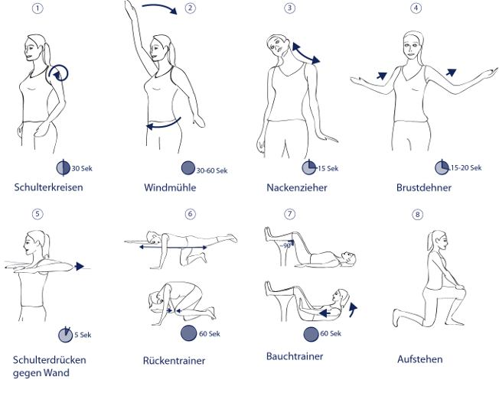

-3-
-3-

4.2 Einzeldarstellung der Übungen

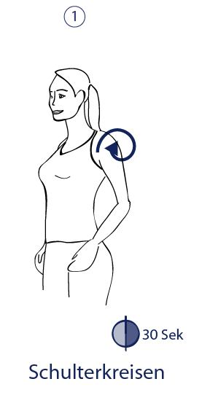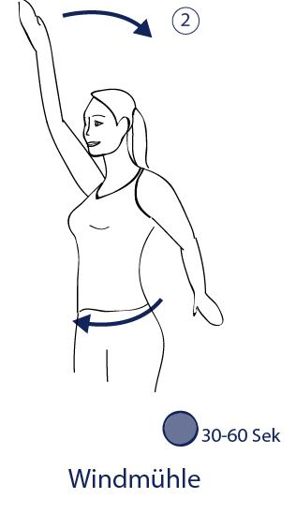

-4-
-4-
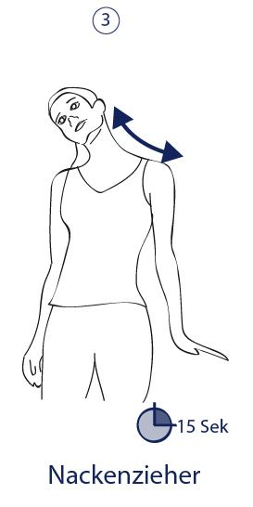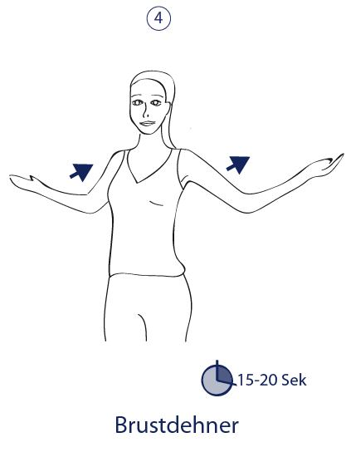
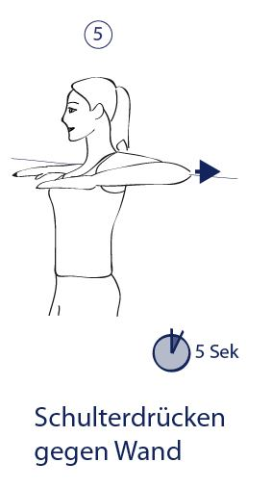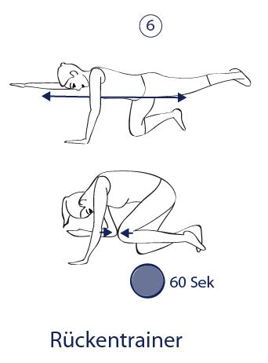
-5-
-5-
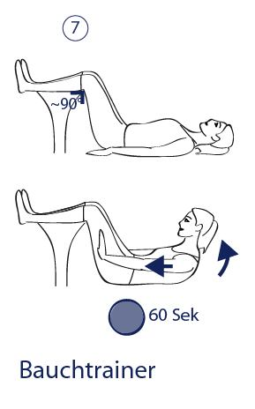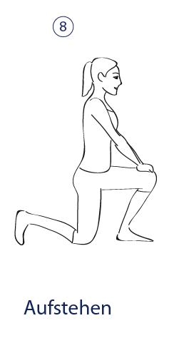

Raum für weitere Beispiele

